Sulz am Neckar, Juni 2022

Universal und flexibel:
Neues Mehrfach-Spannsystem der Systembreite 50

Das HEINRICH KIPP WERK bringt ein neues Mehrfach-Spannsystem auf den Markt, mit dem das zuverlässige Spannen von unterschiedlichen Werkstücken möglich ist. Es eignet sich für alle Losgrößen und erlaubt sehr hohe Spannkräfte. Die Präzisionsverzahnung des Systems gewährleistet eine exakte Wiederholgenauigkeit. Nicht zuletzt ist der Umbau von Einfach- zu Mehrfachaufspannungen schnell und einfach zu bewerkstelligen.

Das Mehrfach-Spannsystem besteht aus variablen Elementen: Spannschienen, Anschläge und Keilspanner (mit oder ohne Festbacke) sind miteinander kombinierbar. Spannschienen sind in den Längen 130, 300, 400, 500, 600 und 700 mm erhältlich. Durch mehrere Spannschienen hintereinander können Spannbereiche flexibel in der Länge erweitert werden. Bei einer Montage nebeneinander lassen sich die Spannbereiche verbreitern, sodass große Bauteile gespannt werden können.

Grundsätzlich ermöglichen Keilspanner doppelseitiges, die Modelle mit Festanschlag einseitiges Spannen. Die Präzisionsverzahnung bewirkt ein hochgenaues Positionieren der Festbacken, sodass sich diese sicher und exakt befestigen lassen. Durch das Anziehen der Befestigungsschraube wird eine formschlüssige Verbindung mit der Spannschiene erreicht.

Festbacken sind in glatten, geriffelten und abgesetzten Ausführungen verfügbar. Der Typ ES zeichnet sich durch eine schmale Bauweise aus und ist somit ideal für Aufspannungen mit kleineren Werkstücken und größeren Stückzahlen geeignet. Festbacken des Typs DS mit zwei Befestigungsschrauben werden bevorzugt bei größeren Bearbeitungskräften eingesetzt.

Spannschienen können über verschiedene Schnittstellen befestigt werden. So ist ein seitlicher Spannrand für Spannpratzen vorhanden, welche sich an jeder beliebigen Position befestigen lassen. Außerdem sind Durchgangsbohrungen für genormte Zylinderschrauben und Aufnahmebohrungen für gängige Nullpunkt-Spannsysteme mit Systemabständen von 96 mm und 200 mm vorgesehen. Auch die Befestigung über Richtnuten für T-Nutentische sowie Passbohrungen für Rastersysteme mit Bohrungsabstand 40 mm und 50 mm ist möglich.

Anwender des neuen Mehrfach-Spannsystems von KIPP profitieren zudem von einem umfangreichen Zubehör. Unter anderem sind Auflageleisten, unterschiedliche Aufsatzbacken sowie Werkstückanschläge verfügbar.

(Zeichen mit Leerzeichen: 2.286 Zeichen)

Bildübersicht:
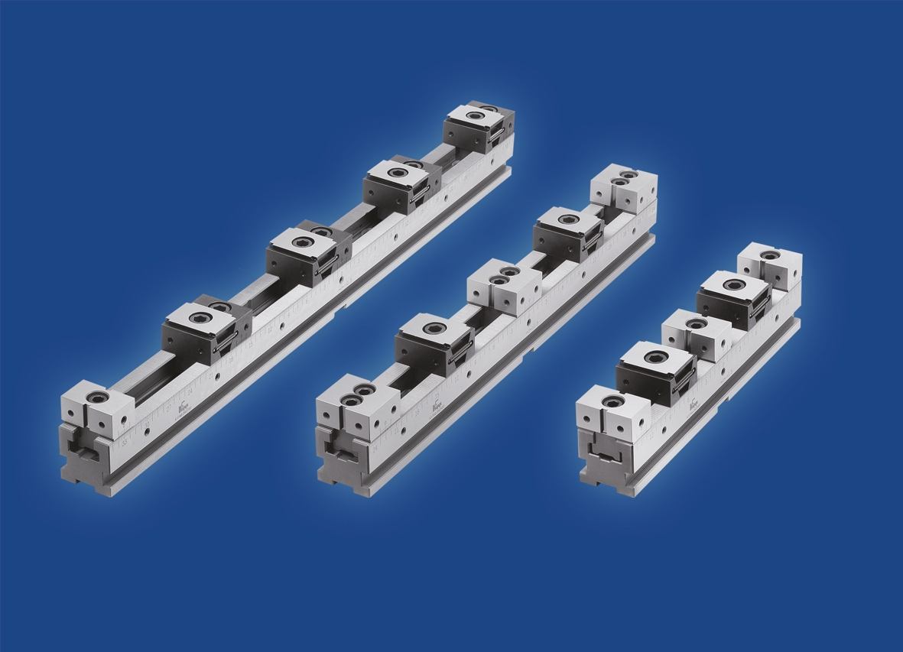
Das HEINRICH KIPP WERK bringt ein neues Mehrfach-Spannsystem
der Systembreite 50 auf den Markt.

Deeplinks:
https://www.kippwerk.de/de/de/News/KIPP-News/Neues-Mehrfach-Spannsystem-der-Systembreite-50.html

https://www.kippwerk.de/de/de/Produkte/Spanntechnik/Schraubstock-Spanntechnik/Mehrfach-Spannsystem.html

Weitere Informationen und Pressefotos
Siehe www.kipp.com, Region: Deutschland, Rubrik: News/Pressebereich

Meta-Title: Neues Mehrfach-Spannsystem der Systembreite 50

Meta-Description: Das HEINRICH KIPP WERK bringt ein neues Mehrfach-Spannsystem auf den Markt, mit dem das Spannen von Werkstücken unterschiedlicher Größen möglich ist.

Keywords: KIPP, HEINRICH KIPP WERK, Mehrfach-Spannsystem, Keilspanner, Spannen, Mehrfachspannung, Anschläge, Festbacken, Spanntechnik

Download-Area:
https://www.kippwerk.de/de/de/Download/Pressebereich.html

HEINRICH KIPP WERK GmbH & Co. KG
Stefanie Beck, Marketing
Heubergstraße 2
72172 Sulz am Neckar

Telefon: 07454 793-30
E-Mail: stefanie.beck@kipp.com

Pressestelle:
Köhler + Partner GmbH
Brauerstraße 42 • 21244 Buchholz i.d.N.
Telefon +49 (0) 4181 92892-0 • Fax +49 (0) 4181 92892-55
info@koehler-partner.de • www.koehler-partner.de

